

Trabajo Práctico Explicativo

Materia: Sistemas de control.
Tema: Modelizacion de un sistema de 2º orden a uno de 1º orden.
Alumno: Ramos Aranibar Javier.
Profesor: Torres Julián.

2014
Introducción:
El presente trabajo práctico estará en base a los estudios de las señales respuestas de un sistema al cual se le aplica iguales intervalos de señal de entrada.

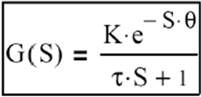
Transferencia del sistema.

El sistema se simulo en un software, llamado Control Station, y consiste en dos tanques en cascada (es decir una encima de otra y unidos por una cañería que se encuentra a la salida y entrada de dichos tanques), los cuales serán excitados por un fluido (Inlet Flow) a partir de la apertura de una válvula principal (Controller Output). La salida del segundo tanque consta de dos válvulas, la primera (Pumped Flow) es considerada como la perturbación (Disturbance) y la segunda (Outlet Flow) como el consumo.

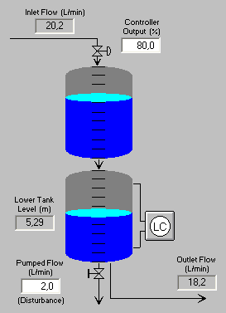
Esquema del proceso, en Control Station.

A partir de estas definiciones podemos decir que cuando la válvula principal se gradué, también lo hará el caudal del fluido (variable manipulada) por consiguiente se intentara regular la altura del segundo tanque (Lower Tank Level – variable controlada) a partir de un lazo de control LC (Level Controller).

Objetivo:

El objetivo del TP es ensayar el sistema en forma escalonada y analizar su respuesta en función del tiempo. También se lo analizara analíticamente, aproximando el sistema a un modelo lineal.

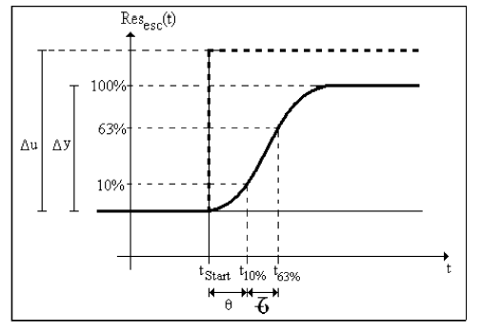

Δu: apertura diferencial de la válvula.
Δy: altura resultante del tanque (m.) producto del Δu.
Ө: retardo inherente (de 0 – 10% de Δy).
τ: intervalo (de 10 - 63% de Δy) de tiempo donde el sistema se comporta como uno de 1º orden.

El comportamiento del sistema supone un posible retardo inherente siguiéndole un modelo de primer orden (linealizacion esforzada), debido a la complejidad de estudiar uno de 2º orden. Para un sistema de 2º orden, solo se puede decir que bajo pequeños de cambios de señal de entrada, la respuesta denota dos polos simétricos correspondientes a los dos tanques.

Desarrollo:

Ensayo N°1: Respuesta escalonada de controlled output (de 70% a 80%)

En este primer ensayo lo que se busca es hallar K, Ө y τ por medio de una aproximación de primer orden. Ente ensayo inicia en 70% de la válvula principal abierta hasta un cambio del 10%.

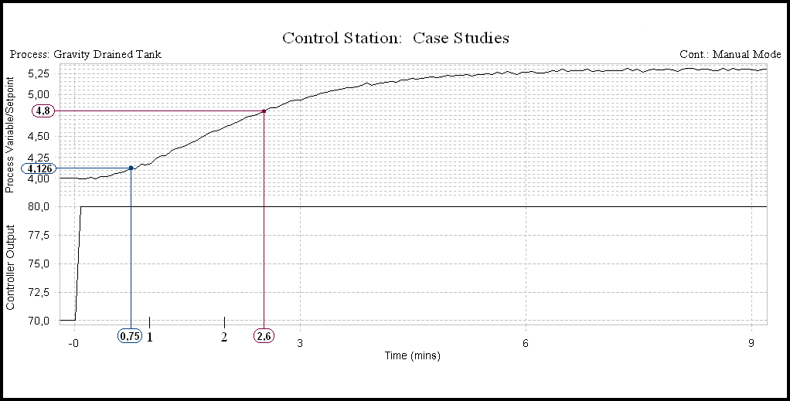
U1=70% (apertura de la válvula al inicio)
U2=80% (apertura de la válvula al final)
ΔU=80%-70%=10% (apertura total de la válvula)
Y1=4m (nivel de agua del tanque 2 al inicio)
Y2=5,26m (nivel de agua del tanque 2 al final)
ΔY=Y2-Y1= (5,26-4) m=1,26m (cambio de nivel de agua a partir de 10% de apertura de la válvula)

K=ΔY/ΔU=1,26m/10%=0,126m/% (ganancia en estado estacionario)

1,26m --- 100% X=0,126m X+4m=4,126m (altura de agua al 10% del aumento de altura total)
X --- 10%

1,26m --- 100% X=0,80m X+4m=4,80m (altura de agua al 63% del aumento de altura total)
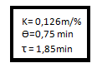
X --- 63%

.A la altura 4,126m el tiempo se encontraba a 0,75 min.
.A la altura 4,80m el tiempo se encontraba a 2,6 min
Por lo tanto, τ = (2,6-0,75) min τ = 1,85min

Ensayo N°2: Respuesta escalonada de controller output (de 50% a 60%)

Este segundo ensayo es exactamente igual, solo que parte de 50% de la válvula principal abierta.

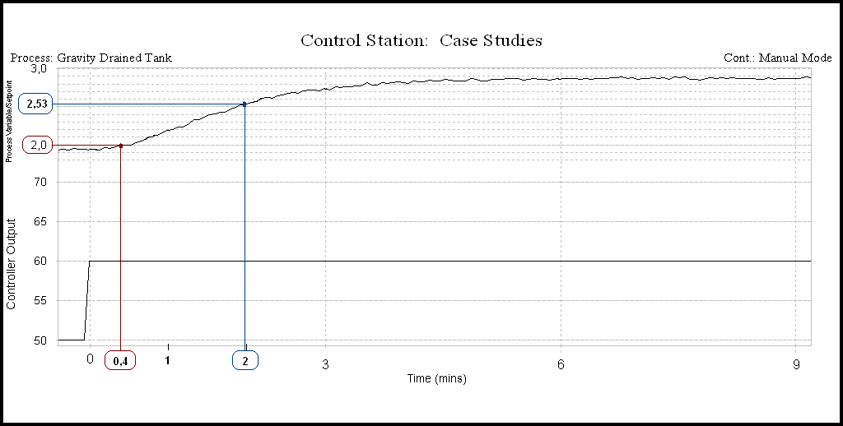

U1=50% (apertura de la válvula al inicio)
U2=60% (apertura de la válvula al final)
ΔU=60%-50%=10% (apertura total de la válvula)
Y1=1,9m (nivel de agua del tanque 2 al inicio)
Y2=2,9m (nivel de agua del tanque 2 al final)
ΔY=Y2-Y1= (2,9-1,9) m=1m (cambio de nivel de agua a partir de 10% de apertura de la válvula)

K=ΔY/ΔU=1m/10%=0,1m/% (ganancia en estado estacionario)

1m --- 100% X=0,1m X+1,9m=2m (altura de agua al 10% del aumento de altura total)
X --- 10%

1m --- 100% X=0,63m X+1,9m=2,53m (altura de agua al 63% del aumento de altura total)
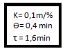
X --- 63%

.A la altura 2m el tiempo se encontraba a 0,4 min.
.A la altura 2,53m el tiempo se encontraba a 2 min
Por lo tanto τ = (2-0,4) min τ = 1,6min

Ensayo N°3: Respuestas escalonadas sucesivas con un cambio de 20% hasta la apertura total de la válvula.

Lo que se intento demostrar en este ensayo, fue que iguales cambios de señal (en forma sucesiva y escalonada de 20%), hubo distintas señales de respuesta (comportamiento no lineal), es decir que no responden de igual manera.

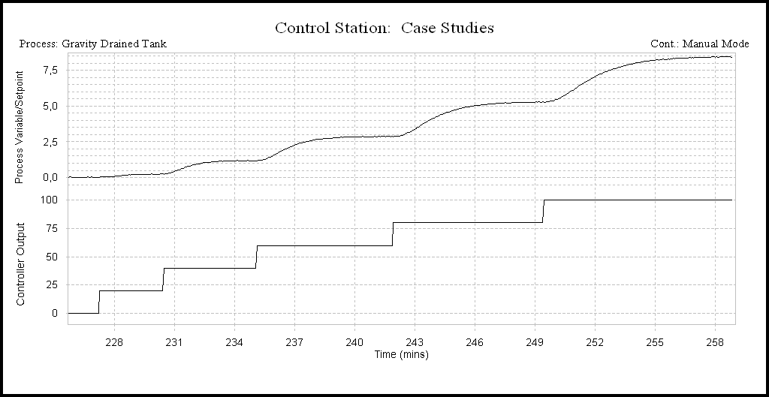

Conclusión:

En la actualidad, todo proceso industrial que se lleva a cabo, pasa por una modelización del mismo, y posteriormente es ensayado. Esto se debe principalmente al costo que implica fabricar un proceso complejo (no es este el caso). Además hoy en día la informática ofrece facilidad en todas las áreas, que hace unos años atrás no había. O bien de una forma didáctica a otra más compleja (analítica), se puede llegar a una modelización.
Lo que podemos decir de nuestro análisis matemático ,es que se planteo un sistema de primer orden a pesar de que la salida representaba uno de segundo, que implico a K (ganancia en estado estacionario, Stedy State), τ (constante en el tiempo) y Ө(retardo inherente).si bien nuestras nuestras variables respondieron a una forma no lineal (el cual quedo evidenciado en el ensayo Nº3 y en la comparación de K, Ө y τ de los ensayos Nº 1 y Nº2), nuestra aproximación analítica también respondió de la misma forma, concluyendo así, que para la este caso, la aproximación es efectiva dado que cumple con las expectativas de la simulación.

